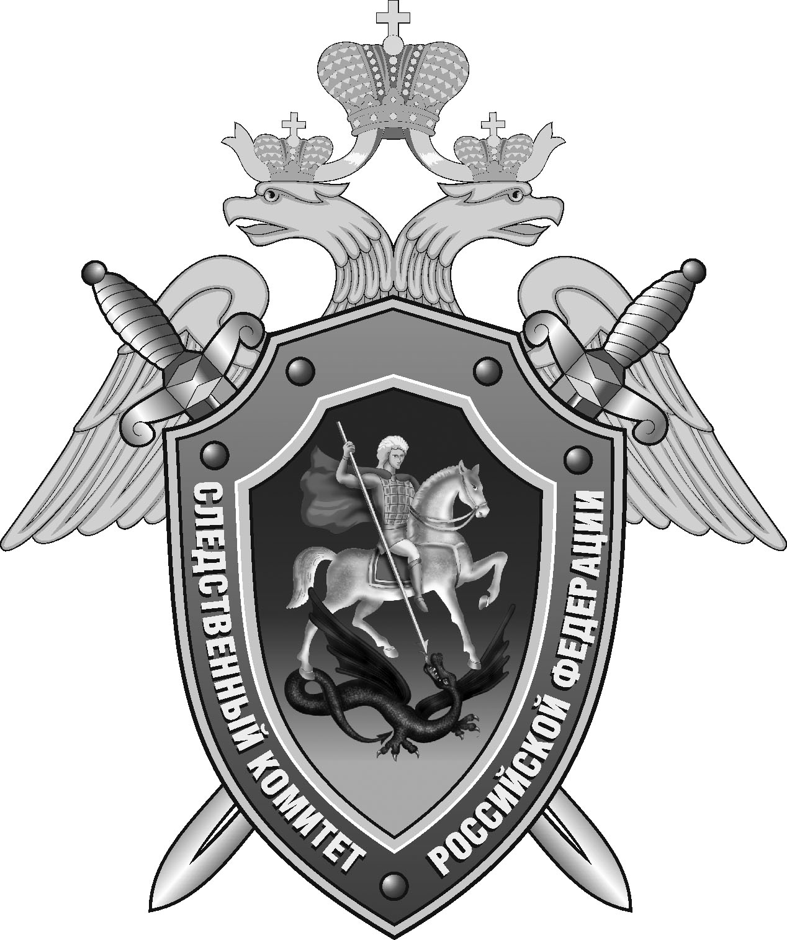

Нефтекумский межрайонный следственный отдел следственного управления Следственного комитета Российской Федерации по Ставропольскому краю

Пресс-релиз

В
В Нефтекумске мужчина обвиняется в публичном демонстрировании символики экстремистской организации

В Нефтекумском межрайонном следственном отделе следственного управления Следственного комитета Российской Федерации по Ставропольскому краю завершено расследование уголовного дела в отношении 40-летнего мужчины. Он обвиняется в совершении преступления, предусмотренного ч. 1 ст. 282.4 УК РФ (публичное демонстрирование символики экстремистских организаций).
По данным следствия, с апреля по май текущего года обвиняемый, отбывая наказание в исправительном учреждении за совершение преступлений против собственности, публично демонстрировал другим осужденным нанесенные на его тело татуировки с символикой запрещенного в Российской Федерации экстремистского общественного объединения «Арестантское уголовное единство» (АУЕ). При этом ранее мужчина уже привлекался к административной ответственности за совершение аналогичного правонарушения.
Следователем СК России по уголовному делу собрана достаточная доказательственная база, в связи с чем с утвержденным обвинительным заключением оно направлено в суд для рассмотрения по существу.

Помощник руководителя
Нефтекумского межрайонного
следственного отдела
следственного управления
Следственного комитета
Российской Федерации
по Ставропольскому краю

Полина Саварцова

